ДОБАВЛЕНИЕ НОВОГО ОБЪЕКТА В КЛАССИФИКАТОР
1. Для создания нового объекта в классификаторе карты запустим «Редактор классификатора», выбрав в главном меню программы пункт Задачи/Редактор классификатора (рис. 1).
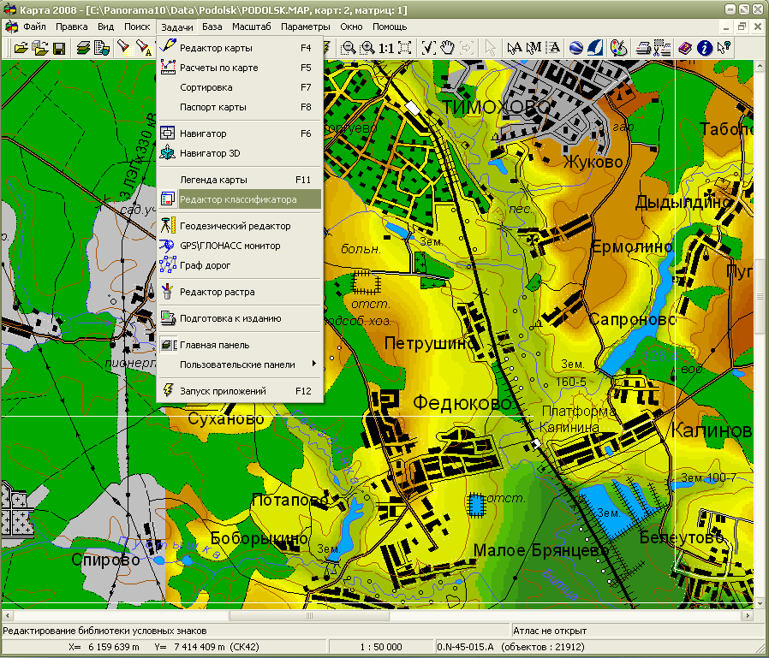
Рисунок 1. Запуск редактора классификатора

- Если в программе открыто две и более карты, то из выплывающего списка классификаторов в поле «Выбор классификатора» необходимо установить классификатор нужной карты (рис 1.2).

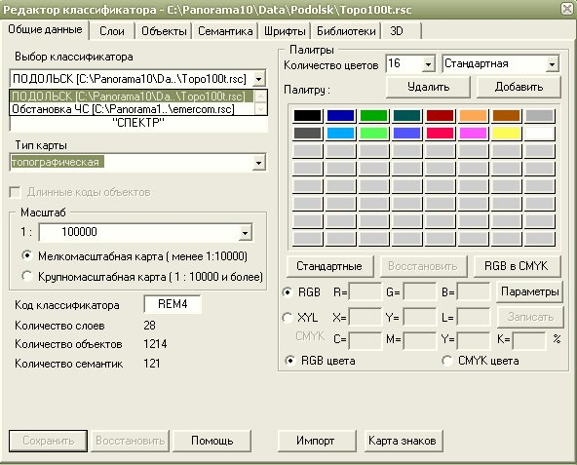

Рисунок 1.2 – Выбор классификатора

- Для работы с объектами надо перейти в закладку «Объекты». В левой верхней части экрана отображается панель работы с объектом , с помощью этой панели можно добавлять, удалять копировать объекты и т. д. Для создания нового объекта нужно нажать кнопку . Новый объект создается в служебном слое со стандартным кодом, линейный. Внешний вид устанавливается по умолчанию. Семантика отсутствует. Объект видим для любого масштаба. Для создания объекта, с характеристиками, отличными от умалчиваемых, исправляются нужные поля (рис. 1.3). Из выплывающего списка необходимо выбрать тип создаваемого объекта, слой в котором он будет находиться, заполнить поля «Название» и «Кратко», присвоить объекту код и придумать ключ объекта (для связи с базой данных).

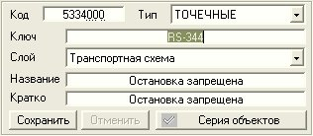

Рисунок 1.3 – Заполнение характеристик нового объекта

- После того как характеристики заполнены создаём вид нового объекта. В нижней правой части диалога необходимо выбрать тип объекта, который будет рисоваться, и нажать кнопку «Параметры». На экране появляется диалог редактирования знака, который состоит из панели инструментов для создания объектов (рис. 1.4). С помощью этой панели инструментов и происходит ”рисование” нового объекта (рис. 1.5).

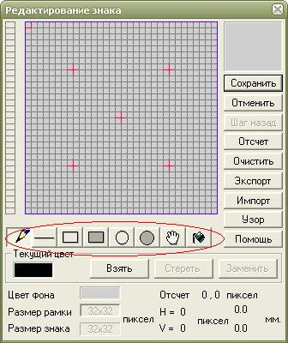

Рисунок 1.4 – Окно редактирования знака

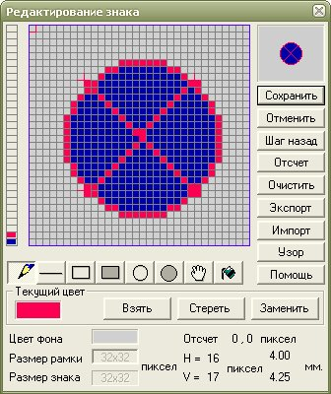

Рисунок 1.5 – Создание точечного знака

После завершения рисования нужно указать привязку изображения знака к метрике, эта операция осуществляется нажатием кнопки «Отсчет». После нажатия кнопки, нажатием левой клавиши мыши указывается точка привязки. Она оконтурена типовой линией.
Нажатием кнопки «Сохранить» объект сохраняется и диалог закрывается.

- Созданному объекту можно добавить необходимые семантики из списка, а так же установить масштаб при котором он будет отображаться (рис. 1.6, 1.7).

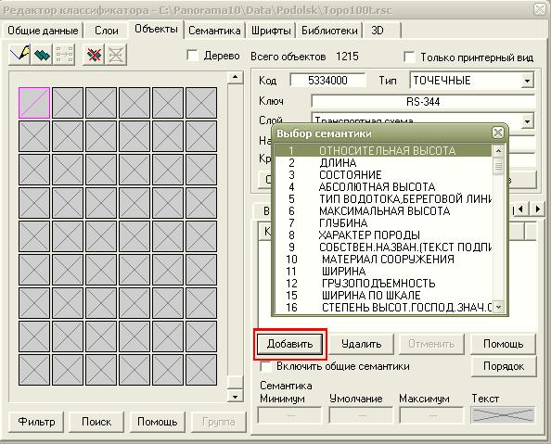

Рисунок 1.6 – Добавление семантики объекту

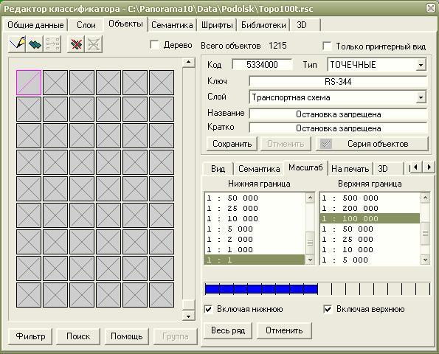

Рисунок 1.7 – Установление границ видимости объекта
Для записи нового объекта нужно нажать кнопку «Сохранить».

- Поставить созданный объект на карту можно с помощью пункта меню Задачи/Редактор карты. В появившемся окне надо установить тип объекта, слой, в котором он находиться, и нажать кнопку «Выбрать» (рис. 1.8), а затем в нужном месте на карте поставить объект.

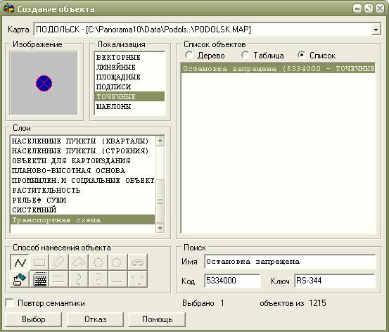

Рисунок 1.8 – Нанесение объекта на карту

